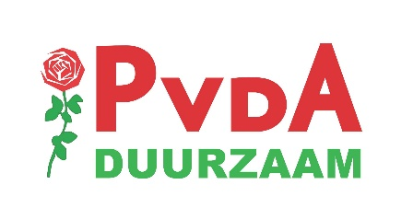
PvdA Duurzaam Amendementen op VERKIEZINGSPROGRAMMA 2021-2025
Ons plan voor een eerlijker en fatsoenlijker Nederland

10-11-2020
Na overleg met actieve leden van PvdA Duurzaam en andere netwerken en op basis van onze eerdere adviezen aan de verkiezingsprogrammacommissie stellen wij voor het verkiezingsprogramma op de volgende onderdelen aan te passen.

We vragen gewesten om deze tijdens hun voorcongressen te ondersteunen, leden om voor 3 december op de ledenkamer (https://ledenkamer.pvda.nl) op deze amendementen te stemmen en met ons in gesprek te gaan hierover op ons discussieplatform (te vinden via www.pvdaduurzaam.nl).

Nederland moet vooruitlopend op en los van Brussel een CO2-bronheffing invoeren
Blz. 52, regel 34, toevoegen:
Hervorming van de energiebelasting tot een uniforme CO2- bronheffing, vooruitlopend op een Europese CO2-belasting.

Verduurzamen van huurwoningen moet woonlastenneutraal
Blz. 53, regel 25, toegevoegd wordt aan het eind:
Het aardgasvrij maken van huurwoningen verloopt voor de bewoner woonlastenneutraal.

De salderingsregeling moet blijven maar wel eerlijker
Blz 53, regel 26 -28, vervangen door:
Voortzetten salderingsregeling huiseigenaren in aangepaste vorm. Zodanige aanpassing dat verduurzaming voldoende gestimuleerd wordt, de kosten beperkt blijven en het elektriciteitsnet niet overmatig belast wordt.
Toelichting: al jaren gelden heeft de overheid aangekondigd dat de huidige regeling aangepast zal worden. Terecht. Want met de huidige regeling krijgen mensen met eigen huis en eigen dak overmatig veel subsidie, die opgebracht wordt vooral door mensen met lagere inkomens. Ook dreigt overbelasting van het elektriciteitsnet op bepaalde momenten.

De enorme investeringen in waterbeheer moeten met meerwaarde voor de leefomgeving
Blz. 56, regel 10, vervangen door:
Klimaatbestendige landschappen. Bij ingrepen in het landschap in het kader van hoogwaterveiligheid en klimaatadaptatie wordt gekozen voor natuurlijke oplossingen, indien voorhanden, waarbij baten voor natuur, milieu en leefomgeving meewegen in de besluitvorming en niet alleen sturing op veiligheid en kosteneffectiviteit.

Een Europese bossenwet moet ook tot actie leiden over de grens
Blz 55, regel 41, toevoegen aan het eind:
Nederland investeert royaal in herbebossing op marginale en/of gedegradeerde landoppervlaktes.

Duidelijke streefwaarde voor aantal vliegbewegingen per luchthaven
Blz. 57, regel 35 en 36:
‘, zal de positie van Schiphol én de regionale luchthavens opnieuw gewogen moeten worden.’
wordt:
‘, zal het aantal vluchten vanaf Schiphol beperkt moeten worden tot maximaal 400.000 vliegbewegingen per jaar, mogen de regionale vliegvelden niet verder groeien en gaat Lelystad Airport definitief niet open.’

